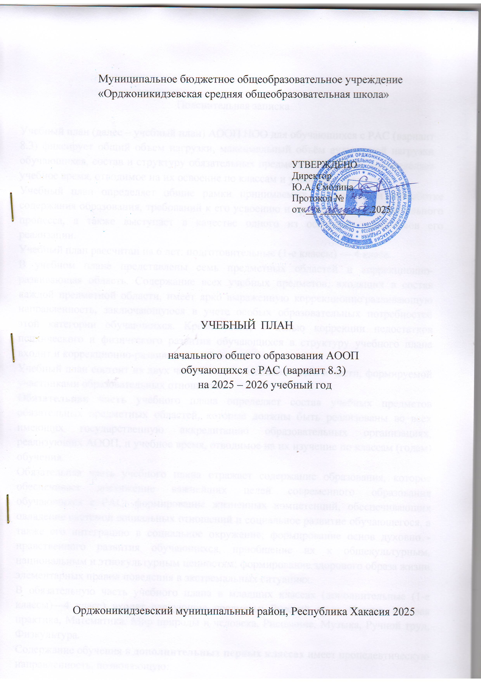
Муниципальное бюджетное общеобразовательное учреждение «Орджоникидзевская средняя общеобразовательная школа»

УТВЕРЖДЕНО
Директор
Ю.А. Смолина
Протокол №
от«__»__________.2025

УЧЕБНЫЙ ПЛАН

начального общего образования АООП
обучающихся с РАС (вариант 8.3)
на 2025 – 2026 учебный год

Орджоникидзевский муниципальный район, Республика Хакасия 2025

Пояснительная записка

Учебный план (далее – учебный план) АООП НОО для обучающихся с РАС (вариант 8.3) фиксирует общий объем нагрузки, максимальный объём аудиторной нагрузки обучающихся, состав и структуру обязательных предметных областей, распределяет учебное время, отводимое на их освоение по классам и учебным предметам.
Учебный план определяет общие рамки принимаемых решений при разработке содержания образования, требований к его усвоению и организации образовательного процесса, а также выступает в качестве одного из основных механизмов его реализации.
Учебный план рассчитан на 6 лет: подготовительные (1-е классы) — 4 класс.
В учебном плане представлены семь предметных областей и коррекционно-развивающая область. Содержание всех учебных предметов, входящих в состав каждой предметной области, имеет ярко выраженную коррекционно⁻развивающую направленность, заключающуюся в учете особых образовательных потребностей этой категории обучающихся. Кроме этого, с целью коррекции недостатков психического и физического развития обучающихся в структуру учебного плана входит и коррекционно-развивающая область.
Учебный план состоит из двух частей — обязательной части и части, формируемой участниками образовательных отношений.
Обязательная часть учебного плана определяет состав учебных предметов обязательных предметных областей, которые должны быть реализованы во всех имеющих государственную аккредитацию образовательных организациях, реализующих АООП, и учебное время, отводимое на их изучение по классам (годам) обучения.
Обязательная часть учебного плана отражает содержание образования, которое обеспечивает достижение важнейших целей современного образования обучающихся с РАС: формирование жизненных компетенций, обеспечивающих овладение системой социальных отношений и социальное развитие обучающегося, а также его интеграцию в социальное окружение; формирование основ духовно - нравственного развития обучающихся, приобщение их к общекультурным, национальным и этнокультурным ценностям; формирование здорового образа жизни, элементарных правил поведения в экстремальных ситуациях.
В обязательную часть учебного плана в младших классах (дополнительные (1-е классы)—4 класс) входят следующие предметы: Русский язык, Чтение, Речевая практика, Математика, Мир природы и человека, Рисование, Музыка, Ручной труд, Физкультура.
Содержание обучения в дополнительных первых классах имеет пропедевтическую направленность, позволяющую:
- сформировать у обучающихся социально - личностную, коммуникативную , интеллектуальную и физическую готовность к освоению АООП;
- сформировать готовность к участию в систематических учебных занятиях, в разных формах группового и индивидуального взаимодействия с учителем и одноклассниками в урочное и внеурочное время;
- обогатить знания обучающихся о социальном и природном мире, опыт в доступных видах детской деятельности (рисование, лепка, аппликация, ручной труд, игра и др.).
В дополнительных классах учебные предметы (письмо и чтение), входящие в состав предметной области «Язык и речевая практика», направлены на формирование коммуникативной и личностной готовности обучающихся с РАС к школьному обучению, подготовку обучающихся к усвоению элементарных навыков чтения и письма. На уроках чтения у обучающихся развивается слуховое восприятие на основе дифференциации неречевых и речевых звуков, закладываются основы фонематического анализа и синтеза, совершенствуется произносительная сторона речи и т.д. В результате этой работы у обучающихся развивается речевой слух, формируется умение выделять некоторые звуки, определять их место, наличие или отсутствие на фоне полного слова. В свою очередь, это позволит их познакомить с некоторыми буквами, например: А У О М Н С. Таким образом, создаются условия, обеспечивающие освоение обучающимися позиционным слоговым чтением, которое будет в дальнейшем развиваться на уроках обучения грамоте в 1 -м классе. На уроках письма в подготовительном классе у обучающихся развивается и совершенствуется зрительное восприятие, пространственная ориентировка, мелкая моторика пальцев руки. Для преодоления низкой коммуникативной и речевой активности обучающихся с РАС в структуру учебного плана введен предмет «Речевая практика», способствующий формированию коммуникативно- речевых навыков. Учитывая, что устная речь является основой для формирования письменной речи, в частности таких ее видов, как чтение и письмо, недельная учебная нагрузка, предусмотренная для этого предмета, больше, чем то количество часов, которое отводится на другие учебные предметы, входящие в состав предметной области «Язык и речевая практика».
Учебный предмет «Математика» направлен на формирование элементарных математических представлений, основанных на выделении свойств предметов, сравнении предметов по отдельным свойствам (например, размеру, форме, цвету), сравнении предметных совокупностей, установлении положения предмета в пространстве.
В ходе изучения учебного предмета «Мир природы и человека» (предметная область «Естествознание») у обучающихся не только расширяются и систематизируются представления об окружающей действительности, но и создается необходимая содержательная основа для формирования навыков общения.
Уроки музыки, ручного труда и рисования, с одной стороны, обладают высоким коррекционно -развивающим потенциалом, с другой — оказывают значительное влияние на формирование мотивационной сферы обучающихся, положительное отношение не только к отдельным видам деятельности, но и ко всей учебной деятельности в целом.
Учебные предметы, изучаемые в 1-х - 4-ом классах, в рамках таких предметных областей, как «Язык и речевая практика», «Математика», «Естествознание» создают необходимую базу для овладения обучающимися элементарными систематическими знаниями в старших классах.
Реализация АООП в части трудового обучения осуществляется с учетом индивидуальных особенностей психофизического развития, здоровья, возможностей, а также интересов учащихся.
Образовательная организация самостоятельна в осуществлении образовательного процесса, в выборе видов деятельности по каждому предмету (предметно-практическая деятельность, экскурсии, наблюдения за окружающей действительностью и т. д.).
Часть учебного плана, формируемая участниками образовательных отношений, обеспечивает реализацию особых (специфических) образовательных потребностей обучающегося. Время, отводимое на данную часть внутри максимально допустимой недельной нагрузки обучающегося (в дополнительных и 1 классе в соответствии с санитарно- гигиеническими требованиями эта часть отсутствует), использовано:
Таким образом, часть учебного плана, формируемая участниками образовательных отношений, предусматривает: занятия, обеспечивающие удовлетворение особых образовательных потребностей обучающегося с РАС и необходимую коррекцию недостатков в психическом и/или физическом, социальном развитии.
Содержание коррекционно-развивающей области учебного плана представлено коррекционными занятиями (психокоррекционными) и ритмикой в младших классах. Всего на коррекционно - развивающую область отводится 6 часов в неделю.
В ходе психокорреционных занятий применяются разные формы взаимодействия с обучающимися, направленные на преодоление или ослабление проблем в психическом и личностном развитии, гармонизацию личности и межличностных отношений учащихся. Основные направления работы связаны с развитием эмоционально-личностной и познавательной сферы учащихся и направлены на гармонизацию психоэмоционального состояния; формирование осознанного и позитивного отношения к своему «Я»; повышение уверенности в себе, развитие самостоятельности; развитие коммуникативной сферы; формирование навыков самоконтроля; развитие способности к эмпатии, сопереживанию; формирование продуктивных видов взаимодействия с окружающими (в семье, классе), повышение социального статуса ребенка в коллективе, формирование и развитие навыков социального поведения). формирование учебной мотивации, активизация сенсорно- перцептивной, мнемической и мыслительной деятельности.
На занятиях ритмикой осуществляется коррекция недостатков двигательной, эмоционально- волевой, познавательной сфер средствами музыкально-ритмической деятельности. Занятия способствуют развитию общей и речевой моторики, укреплению здоровья, формированию навыков здорового образа жизни у обучающихся с РАС.
Выбор коррекционных занятий, их количественное соотношение может осуществляться общеобразовательной организацией самостоятельно, исходя из психофизических особенностей обучающегося с РАС на основании рекомендаций психолого-медико-педагогической комиссии и индивидуальной программы реабилитации инвалида.
Время, отведенное на реализацию коррекционно-развивающей области, не учитывается при определении максимально допустимой недельной нагрузки, но учитывается при определении объемов финансирования.
Время, отведённое на внеурочную деятельность, не учитывается при определении максимально допустимой недельной нагрузки обучающихся, но учитывается при определении объёмов финансирования, направляемых на реализацию АООП.
Продолжительность учебных занятий не превышает 40 минут.
Продолжительность учебной недели в течение всех лет обучения - 5 дней. Пятидневная рабочая неделя устанавливается в целях сохранения и укрепления здоровья обучающихся.
Обучение проходит в одну смену.

Адаптированный индивидуальный учебный план на дому ученицы 1 класса
МБОУ «Орджоникидзевская СОШ»
Алексеевой Карины в 2025-2026 учебном году
в рамках федерального государственного образовательного стандарта начального общего образования программа, (вариант 8.3) ФГОС НОО для обучающихся с ОВЗ ( 1 класс, первый год обучения)

Предметные области | Учебные предметы | Колич  ество часов в неделю | Роспись родителей
Обязательная часть
Языки речевая практика | Русский язык | 1
Языки речевая практика | Чтение | 2
Языки речевая практика | Речевая практика | 1
Математика | Математика | 1
Естествознание | Мир природы и человека | 1
Искусство | Музыка и движение | 0,5
Искусство | Изобразительная деятельность | 0,5
Физическая культура | Адаптивная физкультура | 1
Итого |  | 8
Часть, формируемая участниками образовательных отношений
Максимально допустимая годовая нагрузка (при 5-дневной учебной неделе) |  | 8
Коррекционно-развивающая область (в общее количество часов учебного плана не входит)
Коррекционно-развивающие занятия с педагогом-психологом |  | 2
Итого |  | 2

